ПРОЕКТ

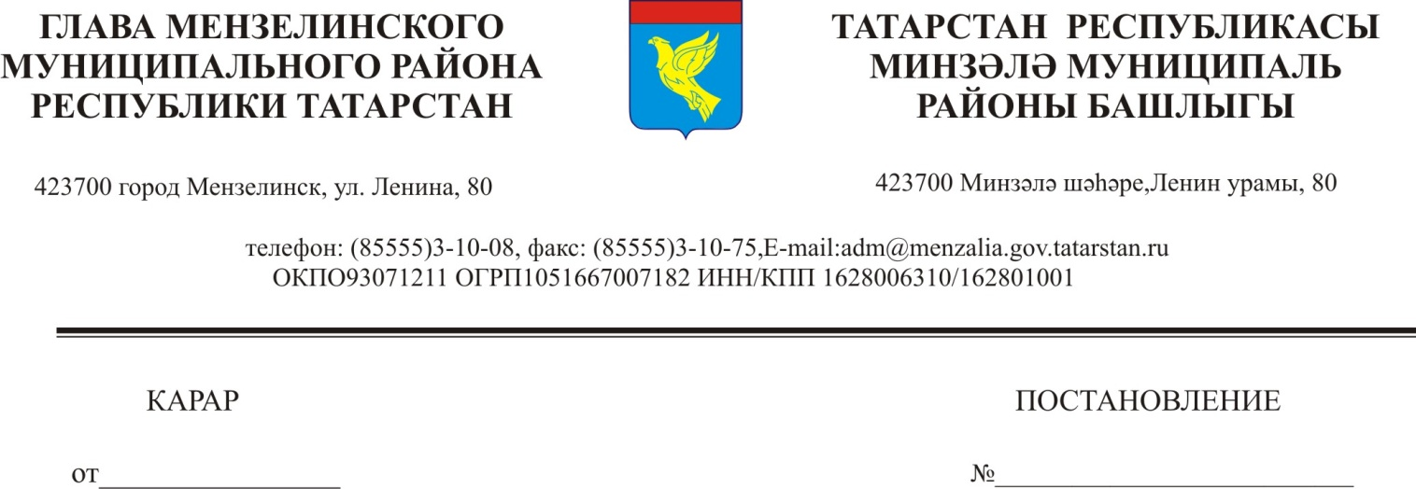

О создании состава
Координационного совета
по охране труда

В целях создания безопасных условий труда в строительной сфере РТ, а также в целях предупреждения производственного травматизма, сохранения жизни и здоровья человека в процессе труда ПОСТАНОВЛЯЮ:
- Создать Координационный совет для создания безопасных условий труда в строительной сфере Мензелинского муниципального района РТ, а также в целях предупреждения производственного травматизма, сохранения жизни и здоровья человека в процессе труда в Мензелинском муниципальном районе и утвердить прилагаемый ее состав.
- Опубликовать настоящее постановление на официальном сайте Мензелинского муниципального района в информационно-телекоммуникационной сети Интернет по веб-адресу: http://menzelinsk.tatarstan.ru.
- Контроль за исполнением настоящего постановления возложить на заместителя руководителя Исполнительного комитета Мензелинского муниципального района по инфраструктурному развитию и инвестициям В.Р. Гилязетдинова.

Глава района А.Ф. Салахов

Утвержден
постановлением Главы
Мензелинского муниципального района Республики Татарстан
от _____________ 2014 года № _____

СОСТАВ
Координационного совета по охране труда
в Мензелинском муниципальном районе
Салахов Айдар Фаслахович | Глава Мензелинского муниципального района, председатель
Гилязетдинов Василь Рустамович | Заместитель руководителя исполнительного комитета Мензелинского муниципального района по инфраструктурному развитию и инвестициям, заместитель председателя
Галиев Дамир Галимзянович | Руководитель Исполнительного комитета г. Мензелинск Мензелинского муниципального района, заместитель председателя
Самигуллина Татьяна Александровна | Директор Центра занятости населения г. Мензелинск, секретарь
Члены Координационного совета:

Салдаева Роза Ягъфаровна | Руководитель Аппарата Совета Мензелинского муниципального района
Урошникова Татьяна Михайловна | Управляющий делами Исполнительного комитета Мензелинского муниципального района
Хаматдинов Айрат Асхатович | Главный специалист производственного отдела ГКУ «Главное инвестиционно-строительное управление РТ» (по согласованию)
Губернаторов Валерий Михайлович | Начальник 122 пожарной части ФГКУ «15 отряд федеральной противопожарной службы по Республике Татарстан», майор внутренней службы (по согласованию)
Мансуров Ильдар Риялович | Главный врач ГАУЗ «Мензелинская ЦРБ»  (по согласованию)
Миргаязова Лилия Шиабетдиновна | Председатель профсоюзной организации работников государственных учреждений и общественного обслуживания Мензелинского района Республики Татарстан (по согласованию)
Докукина Татьяна Валерьевна | Председатель профсоюзного комитета Исполкома и Совета Мензелинского муниципального района Республики Татарстан (по согласованию)
Назаров Сергей Александрович | Заместитель прокурора Мензелинского района Республики Татарстан (по согласованию)
Гараев Азат Хамзович | Заместитель начальника полиции, начальник охраны общественного порядка отдела МВД России по Мензелинскому району, подполковник полиции (по согласованию)
Абударов Фандус Индусович | Инспектор инспекции государственного строительного надзора Республики Татарстан (по согласованию)

